«ӘЛ-ФАРАБИ АТЫНДАҒЫ  ҚАЗАҚ ҰЛТТЫҚ УНИВЕРСИТЕТІ» КОММЕРЦИЯЛЫҚ ЕМЕС АКЦИОНЕРЛІК ҚОҒАМЫ |  | НЕКОММЕРЧЕСКОЕ АКЦИОНЕРНОЕ ОБЩЕСТВО  «КАЗАХСКИЙ НАЦИОНАЛЬНЫЙ УНИВЕРСИТЕТ ИМЕНИ АЛЬ-ФАРАБИ»
АҚПАРАТТЫҚ ТЕХНОЛОГИЯЛАР ЖӘНЕ ЖАСАНДЫ ИНТЕЛЛЕКТ ФАКУЛЬТЕТІ

«КЕЛІСІЛДІ» | «БЕКІТІЛДІ»
Компьютерные ғылымдар»  кафедрасы меңгерушісінің м.а. | Ақпараттық технологиялар және жасанды интеллект факультетінің деканы
______________ Қасымбек Н.М. | ______________ Иманкулов Т.С.
«____»____________ 2026 ж. | «_____»____________ 2026 ж.

ДОКТОРАНТТЫҢ ҒЫЛЫМИ-ЗЕРТТЕУ ЖҰМЫСЫНЫҢ ЖЫЛДЫҚ ЕСЕБІ
(2025-2026 оқу жылы, күзгі семестр)

Доктораннтың аты-жөні: Азатбекұлы Нұртуган

Докторантураның білім беру бағдарламасы | 8D06102 Компьютерлік инженерия
Кафедрасы | Компьютерлік ғылымдар
Докторантурадағы оқу мерзімі (Ph.D) | 2025 ж. қыркүйек – 2028 ж. маусым
Отандық ғылыми кеңесшісі | Дарибаев Беимбет Серикович, PhD, доцент
Шетелдік ғылыми кеңесшісі | Мельников Алексей Андреевич, PhD, доцент, The von Neumann Commission, Санкт-Галлен, Швейцария
Диссертацияның тақырыбы | Кванттық вариациялық алгоритмдерді barren plateau (бедеу плато) мәселесін шешу үшін оңтайландыру
Диссертацияны қорғауға ұсыну мерзімі | 2028 ж. маусым

2025-2028 жж.

ДОКТОРАНТТЫҢ ОҚУ БАҒДАРЛАМАСЫНЫҢ МАЗМҰНЫ:

Теориялық оқу - 25 кредит
Практика (педагогикалық және зерттеу) – 20 кредит
Докторанттың ғылыми-зерттеу жұмысы (ДҒЗЖ), тағылымдамадан өту және докторлық диссертацияны орындаумен бірге - 123 кредит
Қорытынды аттестация - 12 кредит

- ПЕДАГОГИКАЛЫҚӘЖІРИБЕ – 10 академиялық кредит

Тәжірибенің өту орны (базасы): ҚазҰУ, Ақпараттық технологиялар және жасанды интеллект факультеті, Компьютерлік ғылымдар кафедрасы

Тәжірибе өту мерзімі: 19 қаңтар 2026 ж. - 28 наурыз 2026 ж.

Тәжірибе жетекшісі: Мадьярова Г.А.

№ | Жұмыс түрі | Орындалу мерзімі
1 | ЖОО нормативтік құжаттарымен және пәндердің оқу-әдістемелік кешенімен танысу | 19.01.2026 - 25.01.2026
2 | Дәріс және семинар сабақтарына арналған оқу-әдістемелік материалдар әзірлеу | Практика барысында
3 | Жоспарға сәйкес дәріс және семинар сабақтарын, сондай-ақ ашық сабақ өткізу | Практика барысында
4 | Студенттердің білім сапасын бақылау және бағалау құралдарын дайындау | Практика барысында
5 | Кафедраның оқу-әдістемелік, тәрбие және ғылыми жұмыстарына қатысу | Практика барысында

Есеп беру формасы: атқарылған жұмыс туралы жазбаша есеп.

2. ДОКТОРАНТТЫҢ ҒЫЛЫМИ-ЗЕРТТЕУ ЖҰМЫСЫ – 123 АКАДЕМИЯЛЫҚ КРЕДИТ

Докторлық диссертацияның тақырыбы: Кванттық вариациялық алгоритмдерді barren plateau (бедеу плато) мәселесін шешу үшін оңтайландыру
Зерттеу бағыты: Фундаменталды (қолданбалы элементтерімен).
Ғылыми-зерттеу жұмысының бағдарламасы:

№ | Жұмыс түрі | Орындалу кезеңі | Есептілік нысаны
1 | Докторлық диссертацияны орындау (1-семестр) | 2025 ж. қыркүйек – 2025 ж. желтоқсан | ҒЗЖ қорғау
2 | Ғылыми семинар (1-семестр) | 2025 ж. қыркүйек – 2025 ж. Желтоқсан | ҒЗЖ қорғау
3 | Докторлық диссертацияны орындау (2-семестр) | 2026 ж.қаңтар – 2026 ж. мамыр | ҒЗЖ қорғау
4 | Ғылыми семинар (2-семестр) | 2026 ж.қаңтар – 2026 ж. мамыр | ҒЗЖ қорғау
5 | Бітіру семинары (2-семестр) | 2026 ж.қаңтар – 2026 ж. мамыр | ҒЗЖ қорғау

3. ҚҰРЫЛЫМЫ МЕН НЕГІЗДЕМЕСІ БАР ДОКТОРЛЫҚ ДИССЕРТАЦИЯНЫҢ ТАҚЫРЫБЫ

Өзектілігі: Вариациялық кванттық алгоритмдер – NISQ-құрылғыларында жұмыс істеудің негізгі құралы. Алайда олардың масштабталуы бедеу плато құбылысының әсерінен шектеледі, мұнда градиенттер экспоненциалды түрде жоғалып, оқыту мүмкін болмай қалады. Сондықтан кванттық тізбеклардың үйренгіштігін арттыратын әдістерді әзірлеу қажет.
Мақсаты: Вариациялық кванттық алгоритмдердің үйренгіштігін арттыру және бедеу плато әсерін азайтуға арналған әдістерді әзірлеу және оңтайландыру.
Міндеттері:
- Бедеу плато құбылысының пайда болуының теориялық себептерін зерттеу.
- Әдебиеттерді талдау арқылы бедеу платоларды жұмсарту әдістерін жүйелендіру.
- Бедеу плато әсерін оңтайландырудың қолданыстағы әдістерінің үйлесімділігі мен біріктіру мүмкіндігін зерттеу.
- Терең тізбеклар үшін тиімді бедеу плато құбылысын оңтайландыру әдісін әзірлеу.
- Бедеу плато құбылысын оңтайландыру әдісі нәтижелерін кванттық компьютерде тексеру.
Зерттеу нысаны: Вариациялық кванттық алгоритмдер.
Зерттеу пәні: Параметрлік кванттық тізбеклардың градиенттердің жоғалуына әсер ететін оңтайландыру және құрылымдау әдістері.
Зерттеу әдістері: Qiskit және PennyLane платформаларында кванттық симуляциялар, градиенттік талдау, шуды моделдеу, адаптивті анзацтар, статистикалық талдау.
Ғылыми жаңалығы: Архитектуралық және оңтайландыру тәсілдерін біріктіретін гибридті әдісті әзірлеу; бедеу плато пайда болу механизмдерінің теориялық моделін қалыптастыру; вариациялық тізбеклардың тиімділігін арттыру.
Теориялық маңызы: Бедеу плато құбылысының туындау себептерін және вариациялық тізбектердің жұмысына әсер ететін факторларды нақтылау.
Практикалық маңызы: NISQ-құрылғыларындағы QML/VQC алгоритмдерінің тиімділігін арттыру; кванттық тізбектерді жобалауға арналған әдістемелік ұсыныстар әзірлеу.
Дисертация құрылымы:
КІРІСПЕ

1-БӨЛІМ. ВАРИАЦИЯЛЫҚ КВАНТТЫҚ АЛГОРИТМДЕРДІҢ ҚАЗІРГІ ЖАҒДАЙЫ ЖӘНЕ МАСШТАБТАУ МӘСЕЛЕЛЕРІ
1.1. Вариациялық кванттық алгоритмдерге (VQA) шолу: жұмыс принциптері және архитектурасы.
1.2. NISQ-құрылғыларының шектеулерін талдау: шу мен декогеренцияның есептеу процесіне әсері.
1.3. Бедеу плато феномені: теориялық негіздері, пайда болу себептері және жіктелуі.
1.4. Бедеу плато әсерін азайтудың қолданыстағы әдістерін талдау
1.4.1. Архитектуралық тәсілдер (анзацтарды таңдау).
1.4.2. Оңтайландыру стратегиялары (инициализация және оқыту).
1.5. Зерттеу міндетін қою және оңтайландыру бағытын таңдау.

2-БӨЛІМ. КВАНТТЫҚ ТІЗБЕКТЕРДІҢ ОҚЫТЫЛУЫН АРТТЫРУ ӘДІСТЕРІН ТЕОРИЯЛЫҚ ӘЗІРЛЕУ
2.1. Көпөлшемді Гильберт кеңістігіндегі шығын функциясының ландшафттарын математикалық модельдеу.
2.2. Кванттық тізбек құрылымын динамикалық қалыптастыру стратегияларын (адаптивті анзацтар) әзірлеу.
2.3. Оқытудың бастапқы кезеңдерінде жергілікті минимумдарға түспеудің алдын алу үшін тізбек параметрлерін инициализациялау әдістерін зерттеу және түрлендіру.
2.4. Әртүрлі өлшемді жүйелер арасында оқытылған параметрлерді тасымалдау әдістемесін әзірлеу.
2.5. Гибридті оңтайландыру фреймворкінің тұжырымдамасы: құрылымдық және алгоритмдік әдістерді интеграциялау.

3-БӨЛІМ. БАҒДАРЛАМАЛЫҚ ЖҮЗЕГЕ АСЫРУ ЖӘНЕ ЭКСПЕРИМЕНТАЛДЫҚ ЗЕРТТЕУ
3.1. Вариациялық алгоритмдерді симуляциялауға арналған бағдарламалық кешеннің архитектурасы.
3.2. Эксперименттер жүргізу және кванттық шуды модельдеу әдістемесі.
3.3. VQA оңтайландырудың гибридті алгоритмін жүзеге асыру.
3.4. Деректер жиынтығы мен тестілік бенчмарктарды сипаттау.

4-БӨЛІМ. НӘТИЖЕЛЕРДІ ТАЛДАУ ЖӘНЕ ҰСЫНЫЛҒАН ӘДІСТЕРДІҢ ТИІМДІЛІГІН БАҒАЛАУ
4.1. Кубиттер саны мен тізбек тереңдігіне байланысты құн функциясы градиенттерінің динамикасын талдау (базалық және ұсынылған әдістерді салыстыру).
4.2. Есептеу күрделілігін және ресурс сыйымдылығын бағалау: гейттер саны және жинақтылыққа дейінгі оңтайландырушы итерациялары.
4.3. Ұсынылған гибридті тәсілдің кванттық шу әсеріне тұрақтылығын зерттеу.
4.4. Әзірленген әдіс тиімділігін заманауи аналогтармен (SOTA) салыстырмалы талдау.
4.5. Инженерлік есептер үшін оқытылатын кванттық тізбекларды құру бойынша практикалық ұсыныстар.

ҚОРЫТЫНДЫ
ПАЙДАЛАНЫЛҒАН ӘДЕБИЕТТЕР ТІЗІМІ
ҚОСЫМШАЛАР

4. ДОКТОРЛЫҚ ДИССЕРТАЦИЯНЫҢ ОРЫНДАЛУЫ:

№ | Жұмыс түрі | Орындалу мерзімі
1 | Әдебиеттерді жинау және талдау, бедеу плато мәселесін қалыптастыру және зерттеу тақырыбын негіздеу | 2025 ж. қыркүйек – 2026 ж. желтоқсан
2 | Вариациялық тізбек құрылымының және параметрлерді инициализациялаудың бедеу платоның пайда болу әсерін теориялық және математикалық модельдеу. | 2026 ж. қаңтар – 2026 ж. желтоқсан (орындалуда)

Кіріспе. Бұл жылдық есепте вариациялық кванттық тізбектерде пайда болатын бедеу плато мәселесі бойынша әдебишолу және олардың негізіндегі кванттық машиналық оқыту алгоритмдерін зерттеу нәтижелері сипатталған. Жұмыстың негізгі бағыты – кванттық нейрондық желілерді оқыту үдерісінде кездесетін бедеу плато феноменін зерттеу болып табылады. Есепте вариациялық кванттық тізбекның архитектурасы қысқаша сипатталып, бедеу платолардың теориялық негіздері талданады, сондай-ақ бірнеше эксперименттік нәтижелер келтіріледі.
Кванттық есептеулер NISQ дәуірінде жедел дамып келеді [1]. Бұл кезеңде параметрленген кванттық тізбектерді классикалық оңтайландырумен біріктіретін вариациялық кванттық алгоритмдер (ВКА) ең перспективалы бағыт болып есептеледі [2]. ВКА кванттық химияда — Variational Quantum Eigensolver (VQE) [3][4], комбинаторлық оңтайландыруда — QAOA [5], кванттық машиналық оқытуда [6], сызықтық жүйелерді шешуде [7], деректерді сығымдауда [8] және генеративті модельдеуде [9] кеңінен қолданылады. Алайда бұл алгоритмдердің масштабталуына іргелі тосқауыл болып табылатын бедеу плато мәселесі оларды іс жүзінде пайдалануды шектейді.
Бедеу плато мәселесін McClean және т.б. 2018 жылы алғаш рет теориялық тұрғыда қалыптастырды [10]. Формалды анықтама бойынша, бедеу плато дегеніміз шығын функциясы C(θ) параметрлері бойынша градиентінің дисперсиясы жүйе мөлшері n немесе тізбек тереңдігі L өскен сайын экспоненциалды азаятын оқыту режимі: Var[∂C/∂θ_k] ~ 1/4^n. Бұл жағдайда нөлден айырмалы градиентті анықтау үшін экспоненциалды мөлшерде өлшеу жүргізу қажет болады, бұл нақты аппараттық мүмкіндіктерден тыс.
Бедеу платоның туындау механизмі параметрленген тізбектердің кең класстарының унитарлық 2-дизайнды жуықтауымен байланысты. Кездейсоқ инициализация жағдайында шара концентрациясы эффектісі ландшафтты «тегіс» етеді. Arrasmith және т.б. [17] бедеу платоның шығын концентрациясы және «тар шатқалдар» феноменімен математикалық эквиваленттігін дәлелдеді: оңтайлы минимумдар өте тар аймақта шоғырланып, кездейсоқ бастапқы нүктеден табылуы іс жүзінде мүмкін емес болады.
Кейінгі зерттеулер бедеу платоның бірнеше дербес себебін анықтады. Cerezo және т.б. [11] глобалды шығын функцияларының тізбек тереңдігі аз болса да экспоненциалды градиент азаюын тудыратынын дәлелдеді. Uvarov және Biamonte [12] локалды шығын функцияларының light-cone принципі арқылы полиномиалды градиент сақтайтын жағдайларын сипаттады. Wang және т.б. [13] шу-индукциялы бедеу плато құбылысын ашты: аппараттық шу идеалды теориядан тәуелсіз ландшафтты тегістеп, градиентті нөлге жақындата алады. Marrero және т.б. [14] жоғары кванттық шырмалудың бедеу платоны өз бетінше тудыра алатынын анықтаса, Holmes және т.б. [15][16] тізбек экспрессивтілігі мен градиент мөлшері арасындағы тікелей кері байланысты дәлелдеді. Сонымен, бедеу платоны жалғыз мәселе ретінде емес, өзара байланысты патологиялар жиыны ретінде қарастыру тиімді [10][13][16][17].
Бедеу платоны шешу стратегияларының таксономиясы. Qi және т.б. [18] мен Coles және т.б. [30] шолу еңбектерін, сондай-ақ осы аймақтағы негізгі мақалаларды жинақтай отырып, митигациялау стратегияларын бес категорияға бөлуге болады.
Бірінші категория — шығын функциясы мен өлшеу дизайны. Cerezo және т.б. [11] локалды шығын функциясымен 100 кубитке дейін табысты оқытуды, ал глобалды шығын функциясы 20 кубиттен жоғарыда оқытуды мүлдем мүмкін емес ететінін эксперименталды дәлелдеді. Uvarov және Biamonte [12] тізбек тереңдігі O(log n) болса локалды шығын функциясының полиномиалды градиент беретінін формализациялады. Алайда бұл тәсілдің шегі бар: тізбек тереңдігі O(poly(n)) болған жағдайда локалды шығын функциясы да бедеу платоға тап болады, ал тым локалды шығын функциясы жаһандық мақсатпен сәйкессіздік тудыруы мүмкін.
Екінші категория — тізбек архитектурасын шектеу. Holmes және т.б. [16] экспрессивтіліктің жоғарылауымен градиент кемитінін дәлелдеді. Pesah және т.б. [26] QCNN архитектурасының бедеу платосы жоқ екенін теориялық тұрғыда қатаң дәлелдеді: конволюциялық және пулинг қабаттарының кезектесуі арқасында тізбек тереңдігі O(log n) болып конструктивті түрде анықталады, бұл 2-дизайн туындауын болдырмайды. Kashif және Al-Kuwari [27] қалдықты байланыстар (skip-connections) бар ResQNets архитектурасын ұсынды: 20 кубитке дейін PlainQNet-тен айтарлықтай жоғары нәтиже берді. Тензорлық-желілік және изометриялық конструкциялар [28][29] жетіле алатын күйлер класын шектеу арқылы бедеу платоны болдырмайды, бірақ бұл модель мүмкіндігін азайтады.
Үшінші категория — инициализация және параметр трансфері. Grant және т.б. [19] сәйкестік блоктарынан тұратын параметрлермен инициализациялау стратегиясын ұсынды: бастапқы оқыту дәуірінде градиент бүкіл тізбек арқылы емес, тек бір блок арқылы есептелетіндіктен бедеу плато аймағына түсу ықтималдылығы азаяды, бірақ бұл кепілдік тек бастапқы итерацияға арналған. Liu және т.б. [21] трансфер оқыту негізіндегі инициализацияны, Sack және т.б. [20] классикалық көлеңкелер (classical shadows) арқылы ақпаратты инициализацияны зерттеді.
Төртінші категория — оқыту протоколдары. Skolik және т.б. [22] қабатты оқыту (layerwise learning) тәсілін ұсынды: тізбек тереңдігі оқыту барысында бірте-бірте ұлғайтылады. NISQ режимінде тек 10 өлшеу сигналмен жүргізілген эксперименттерде бұл тәсіл 8 кубитте стандартты тәсілмен салыстырғанда тест қатесін 8%-ға азайтып, жинақталу жылдамдығын екі есе арттырды [22]. Arrasmith және т.б. [24] градиентсіз оңтайландыру алгоритмдерінің де бедеу плато жағдайында экспоненциалды қиындыққа тап болатынын дәлелдеді: мәселе оңтайландыру алгоритмінің түріне байланысты емес, ландшафттың өз табиғатынан туындайды.
Бесінші категория — адаптивті әдістер мен тізбек құрылымын оңтайландыру. Ostaszewski және т.б. [23] тізбек кванттық қақпаларының орналасуы мен параметрлерін бірге оңтайландыру стратегиясын зерттеді. Бұл тәсіл перспективалы болғанымен, гиперпараметрлерді іріктеуде қосымша күрделілік тудырады.
Бес категорияны салыстырғанда мынадай жинақтаушы қорытынды жасауға болады: шығын функциясын жобалау ең тікелей ықпалды, архитектуралық шектеулер теориялық кепілдіктер беретін ең іргелі тәсіл. Практикалық тиімді митигациялау бірнеше категорияны біріктіруді қажет етеді [11][19][22][26].
Таксономиялық талдау бірнеше шешілмеген мәселелерді айқын көрсетеді. Біріншіден, нақты тапсырма, тізбек архитектурасы, шығын функциясы және аппараттық шу деңгейі үшін оқытудың плато режиміне тап болатынын алдын ала болжайтын практикалық диагностикалық инструмент жасалмаған [10][16][17]. Екіншіден, оқыту мүмкіндігі мен модель экспрессивтілігінің тепе-теңдігі ашық мәселе күйінде қалады: архитектуралық шектеулер оқытуды жақсарта отырып, модельдің күрделі есептер кластарында жеткілікті нәтиже бермеуіне алып келуі мүмкін [16][28][29]. Үшіншіден, Wang және т.б. [13] нәтижелері аппараттық шудың идеалды теориядан тәуелсіз бедеу платоны тудыра алатынын көрсетеді, бірақ нақты аппараттық шу моделінде митигациялау категорияларының қайсысы тиімді болатыны жеткілікті зерттелмеген.
Осы мәселелерге сүйене отырып, зерттеу жұмысының нысаны деп ВКА-дағы бедеу плато мәселесін шешудің жүйелі тәсілін зерттеуді белгілеуге болады. Жеке техникаларды оқшау қарастырудан гөрі — шығын функциясы, тізбек архитектурасы, инициализация және оқыту протоколы бірге жобаланатын кешенді тәсіл — ВКА-ны нақты масштабтаудың алғышарты болып табылады [11][16][17][13]. Соңғы шолу еңбектері [18][30] алға жылжу бедеу плато механизмдерінің жүйелік өзара байланысын ескеретін кешенді тәсіл арқылы мүмкін екенін баса айтады.
Вариациялық кванттық тізбек және бедеу плато
Вариациялық кванттық тізбек (Variational Quantum Circuit, VQC) – кванттық және классикалық есептеулерді біріктіретін гибридті архитектура. Оның жұмыс принципі бірнеше дәйекті блоктан тұрады. Алдымен кванттық компьютерде (QPU) бастапқы жағдай ${\left|0\right\rangle }^{⊗n}$ дайындалады, содан кейін деректер $U(x)$ операторы арқылы кодталып, кванттық күйге $\left|ψ\left(x\right)\right\rangle$ түрлендіріледі. Параметрленген анзац $V(θ)$ оқытылатын қақпалары бар блок қолданылады. Өлшеу нәтижесі $⟨O⟩ = \left\langle ψ\left|O\right|ψ\right\rangle$ классикалық компьютерге (CPU) жіберіледі, онда шығын функциясы $C(θ)$ есептеліп, градиенттік түсу әдісі арқылы параметрлер $θ ← θ - α∇C\left(θ\right)$ жаңартылады. Осы гибридті цикл модельді оқыту барысында қайталанып орындалады. VQC архитектурасының жалпы сызбасы 1-суретте көрсетілген.

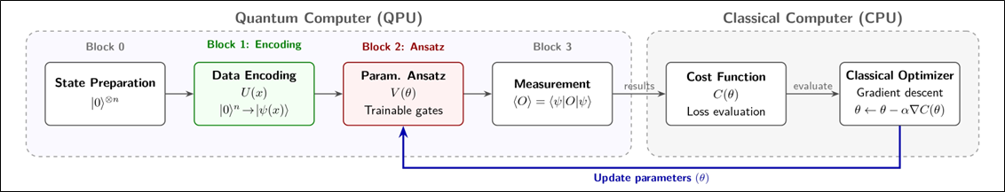
Сурет 1. Вариациялық кванттық тізбекның архитектурасы.

Бедеу плато – кванттық нейрондық желілерді оқыту кезінде кездесетін маңызды фундаменталды проблема, онда шығын функциясының градиенті кубиттер санының артуымен экспоненциалды түрде нөлге жақындайды. Бұл құбылыс оңтайландырушы алгоритмдерге параметрлер кеңістігіндегі бағытты анықтауды мүмкін етпейді, нәтижесінде оқыту үдерісі тоқырайды.
McClean et al. [10] жұмысында градиент дисперсиясының кубиттер санына тәуелділігі теориялық және эксперименттік түрде дәлелденген. Атап айтқанда, 28 кубитті тізбекдағы дисперсия 2 кубитті тізбекмен салыстырғанда теориялық тұрғыдан шамамен 10 миллион есе кіші болуы мүмкін. Градиент дисперсиясының кубиттер санына қарай логарифмдік өлшемде экспоненциалды азаюы 2-суретте бейнеленген.

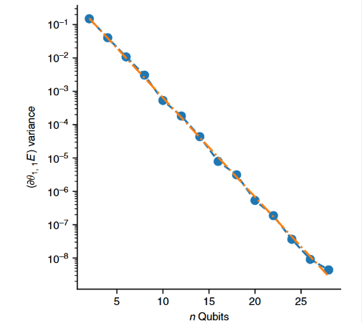
Сурет 2. Градиент дисперсиясының кубиттер санына тәуелділігі [1].

Бедеу плато визуализациясы.
Бедеу платоның пайда болу шартын интуитивті түрде түсіну мақсатында қарапайым жүйеде шығын функциясының ландшафты зерттелді. 3-суретте осы тәжірибеде қолданылған 2-кубитті кванттық тізбек бейнеленген, онда әр кубитке екі RY қақпасы және кубиттер арасындағы CNOT қақпасы қолданылған.

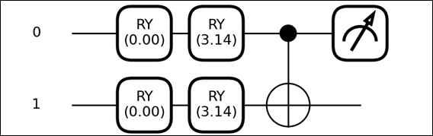
Сурет 3. 2-кубитті вариациялық кванттық тізбек.

Бұл жүйеде тек екі оқытылатын параметр бар: $θ₀$ және $θ₁$, олардың әрқайсысы $[0, 2π]$ аралығында өзгереді. Шығын функциясының ландшафтын бағалау үшін $38×38 = 1444$ тізбек дискретті тор әдісімен қосылды. 4-суретте осы жүйе үшін шығын функциясы ландшафтының үш өлшемді визуализациясы көрсетілген.

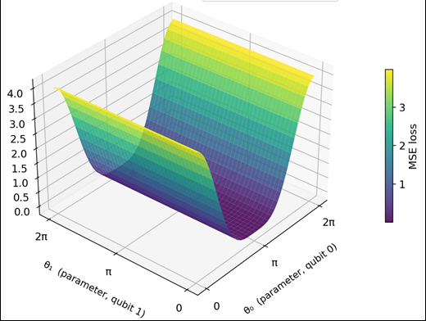
Сурет 4. 2-кубитті жүйедегі шығын функциясы ландшафты $L(θ₀, θ₁)$

Ландшафт айқын градиенттік құрылымға ие: MSE мәні максимумда 4.0-ге жетеді, ал минимумы $θ = π$ болғанда нөлге жақындайды, яғни диапазон шамамен 4-ке тең. Градиент диапазонының осындай үлкен болуы оңтайландырушы алгоритмге параметрлер кеңістігінде дұрыс бағытты анықтауға мүмкіндік береді. Осыған байланысты бұл қарапайым 2-кубитті жүйеде бедеу плато феномені байқалмайды және тізбек толыққанды оқытылатын кеңістікті қалыптастырады. Алайда [10] жұмысында көрсетілгендей, кубиттер саны артқан сайын осындай ақпараттық ландшафт экспоненциалды түрде тегістеліп, бедеу платоға айналады.
8 кубитті жүйеде де ұқсас тәжірибе жүргізілді. 5-суретте қолданылған 8-кубитті вариациялық кванттық тізбек бейнеленген, ол барлығы 24 оқытылатын параметрден тұрады.

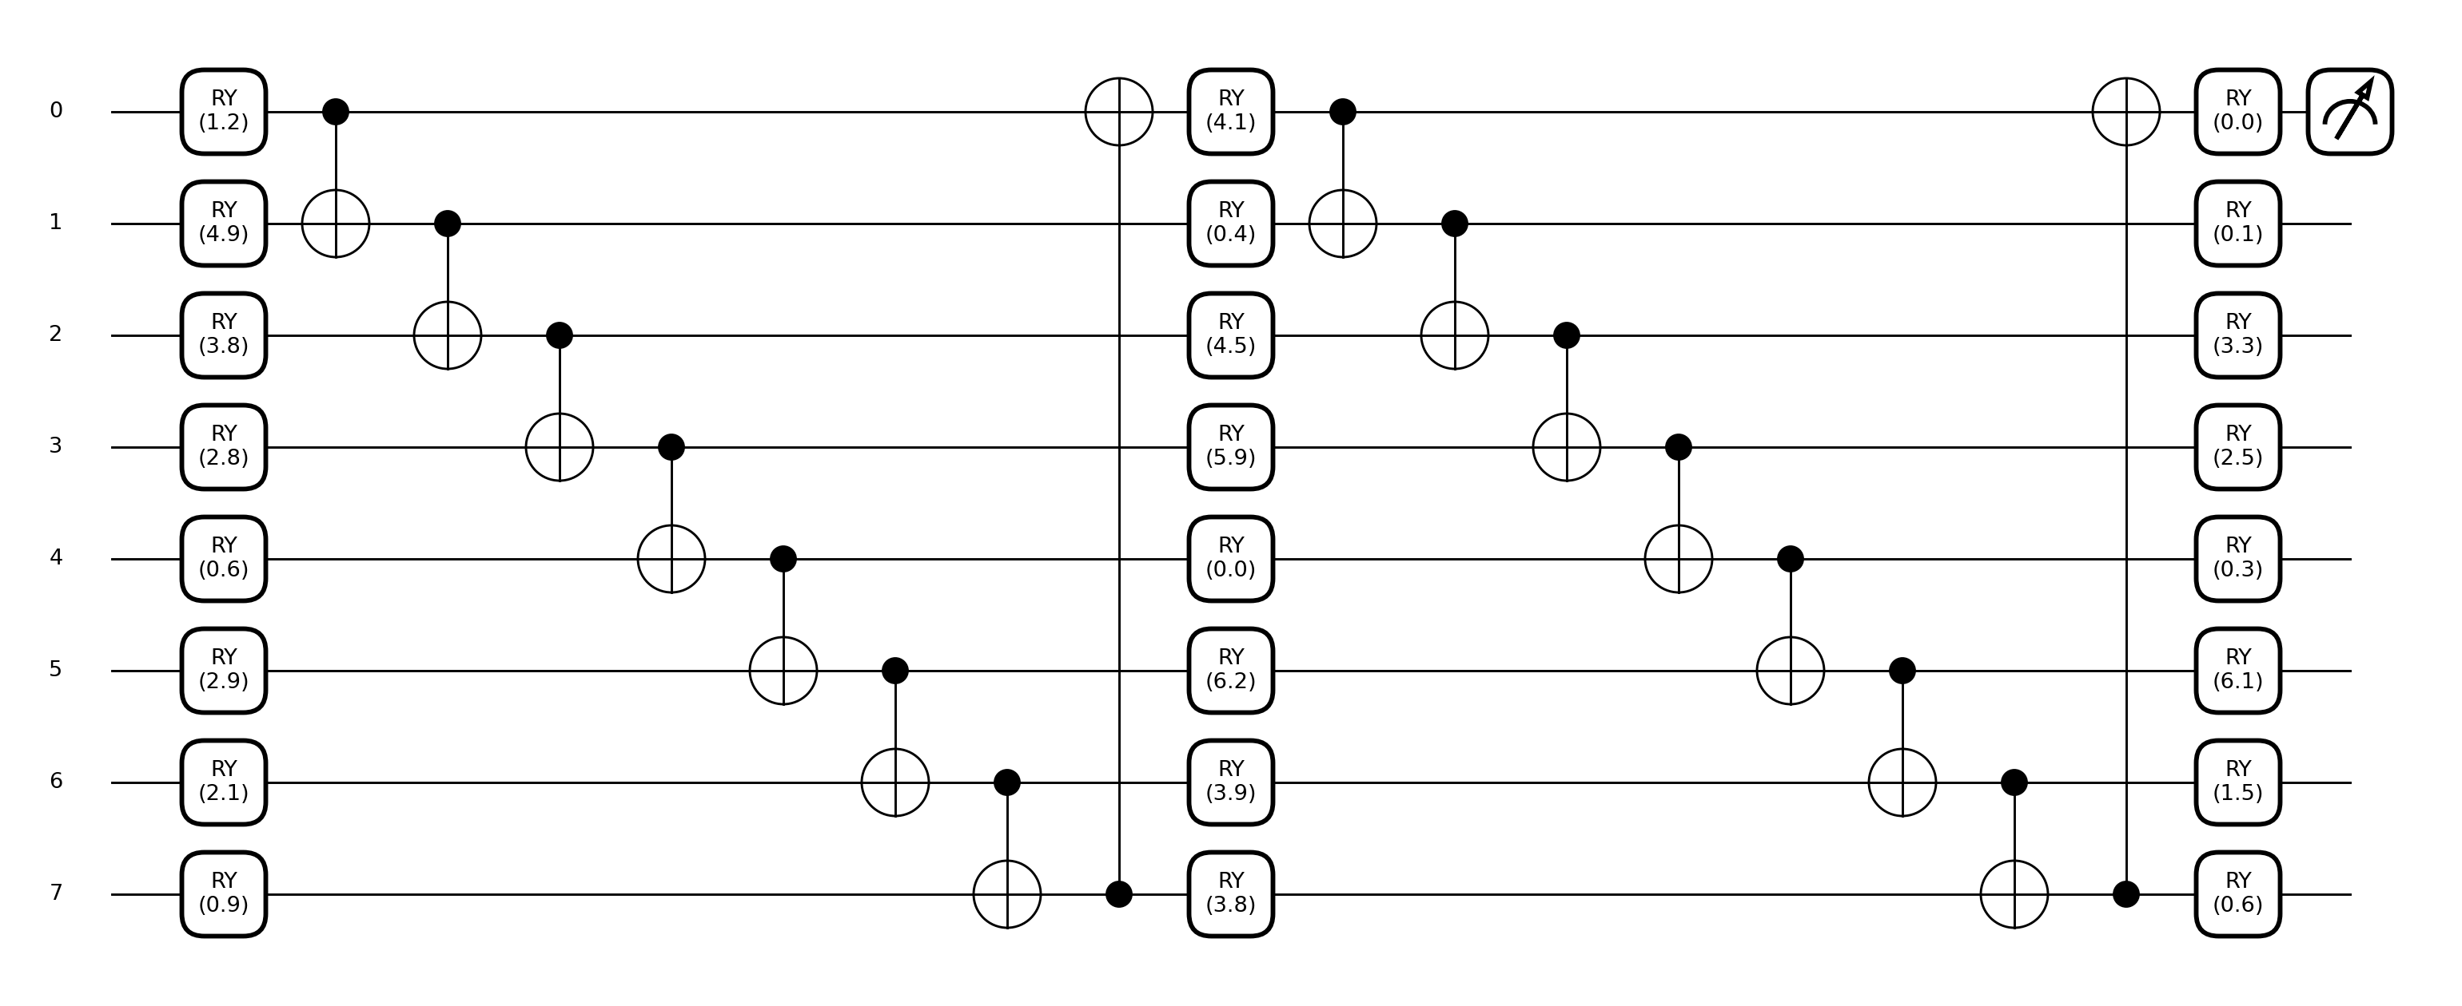
Сурет 5. 8-кубитті вариациялық кванттық тізбек.

Тізбек 2-кубитті жүйедегідей 1444 дискретті тор нүктесінде орындалды, $θ₀$ және $θ₁$ параметрлері $[0, 2π]$ аралығында өзгертіліп, қалған 22 параметр бекітілді. 6-суретте 8-кубитті жүйе үшін алынған шығын функциясы ландшафтының үш өлшемді визуализациясы көрсетілген.

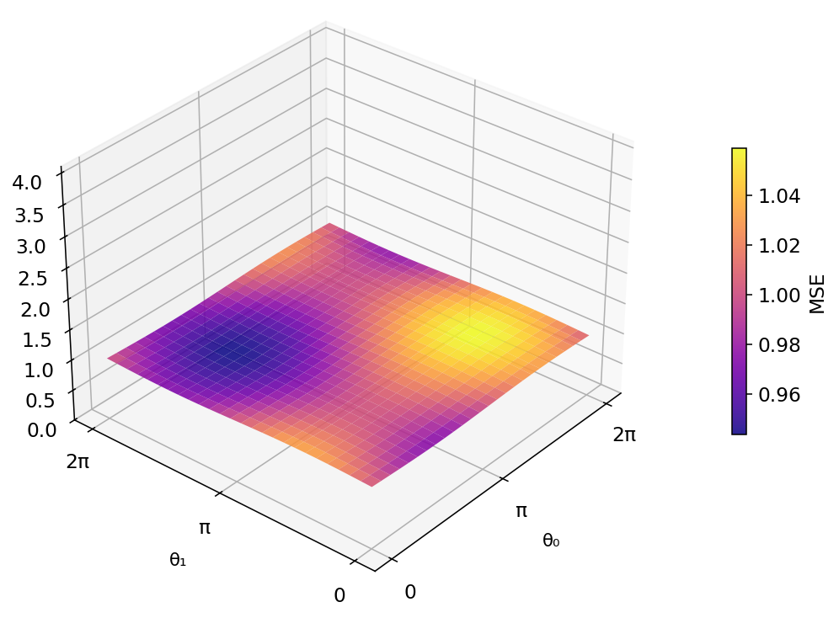
Сурет 6. 8-кубитті жүйедегі шығын функциясы ландшафты L(θ₀, θ₁).

2-кубитті жүйеден айырмашылығы, бұл ландшафт іс жүзінде тегіс болып шықты: $MSE_{max} = 1.059$, ал $MSE_{min} ≈ 0.943$, яғни диапазон тек 0.116-ға тең. Бұл мән 2-кубитті жүйемен салыстырғанда шамамен 34 есе кіші. 2-кубиттік жүйедегі $[0, 4]$мөлшерінде қарағанда ландшафт толығымен жалпақ, яғни бедеу болып көрінеді, оңтайландырушы алгоритм градиент бойынша ешқандай ақпараттық бағытты анықтай алмайды. Дәл осы құбылыс бедеу плато деп аталады: кубиттер саны артқан сайын шығын функциясының ландшафты тегістеліп, оқыту үдерісі тоқырайды.

Эксперименттік нәтижелер.
Бірінші эксперименттің мақсаты вариациялық кванттық тізбектің классикалық машиналық оқыту есебін шешуге қабілеттілігін тексеру болды. Ол үшін Iris датасетінде екілік классификация есебі қарастырылды. Тізбек 4 кубиттен және 12 оқытылатын параметрден тұрады, 7-суретте оның құрылымы бейнеленген.

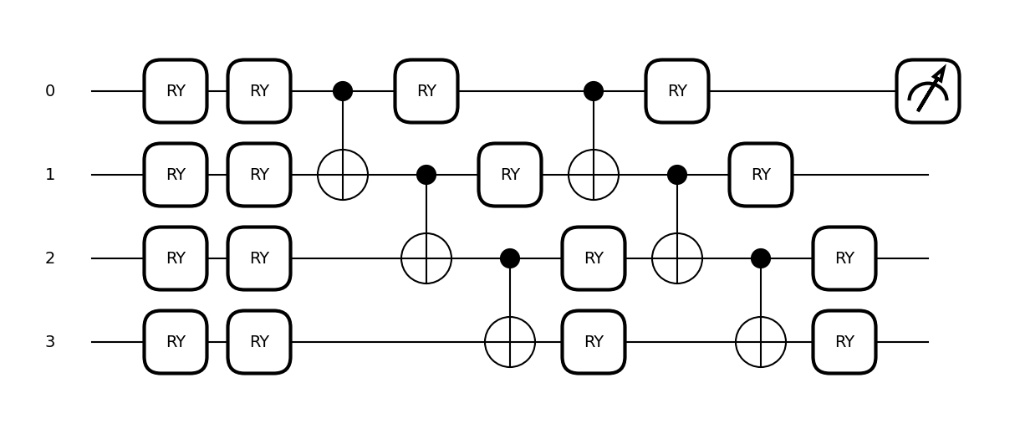
Сурет 7. Эксперимент 1: 4-кубитті вариациялық кванттық тізбек.

Оқыту 60 оқыту дәуірі бойы Adam оңтайландырушысы ($lr = 0.05$) арқылы жүргізілді. 8-суретте оқыту барысындағы шығын функциясы мен дәлдіктің оқыту дәуірі бойынша өзгерісі көрсетілген.
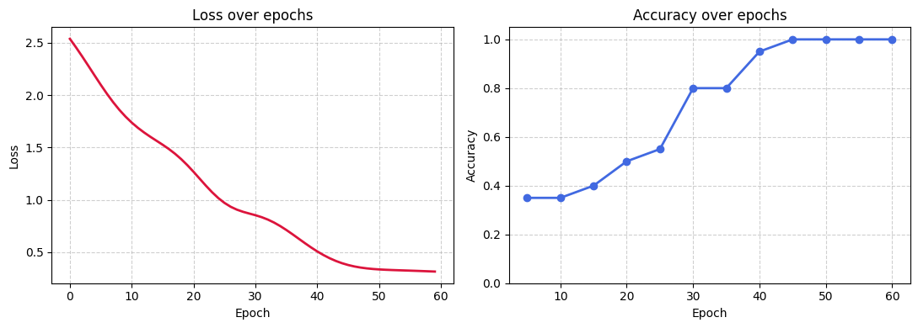
Сурет 8. Эксперимент 1: шығын функциясы мен
дәлдіктің оқыту дәуірі бойынша өзгерісі.

Оқыту нәтижесінде шығын функциясының минималды мәні 0.3148-ге жетті, ал дәлдік 100%-ға жетті. Бұл нәтиже кіші жүйелерде ($N_{q} ≤ 4$) вариациялық кванттық модельдерді сәтті оқытуға болатынын растайды.
Екінші эксперимент Cerezo et al. [11] жұмысының репликациясы болып табылады және бедеу плато феноменін тікелей көрсетуге арналған. 6-кубитті жүйеде идентикалық күйді табу есебі қарастырылды, тізбек 12 оқытылатын параметрден тұрады. Тізбек құрылымы 9-суретте бейнеленген.

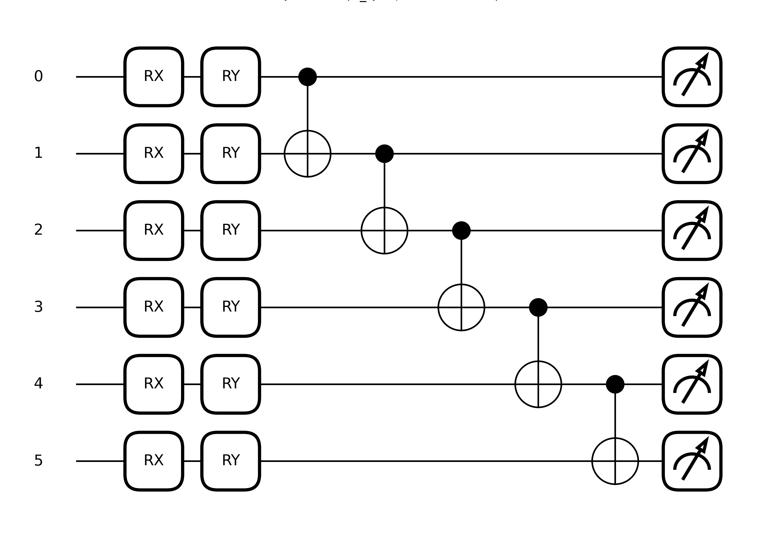
Сурет 9. Эксперимент 2: 6-кубитті вариациялық кванттық тізбек.

Оқыту 100 оқыту дәуірі бойы SGD оңтайландырушысы ($lr = 0.2$) арқылы жүргізілді, глобалды шығын функциясы қолданылды. 10-суретте оқыту барысындағы шығын функциясының өзгерісі көрсетілген.

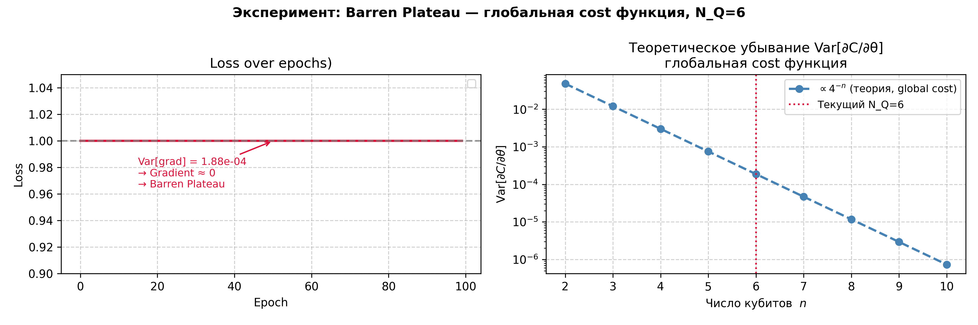
Сурет 10. Эксперимент 2: глобалды шығын функциясы кезіндегі оқыту динамикасы.
Шығын функциясы бүкіл оқыту барысында 1.00 деңгейінде қалып, ешқандай азаю байқалмады. Градиент дисперсиясы $Var[grad] = 1.88×10⁻⁴$ мәніне тең болды, бұл градиенттің іс жүзінде нөлге тең екенін білдіреді. $N_{q}= 6$ жүйеде глобалды шығын функциясын қолдану бедеу плато эффектісін тудырады, нәтижесінде оңтайландырушы бастапқы нүктеден қозғала алмайды.
Үшінші эксперимент де Cerezo et al. [11] жұмысының репликациясы болып табылады және бедеу платоны жұмсарту тактикасын көрсетеді. Глобалды шығын функциясының орнына тек 0-ші кубиттегі өлшеу ықтималдығына негізделген локалды шығын функциясы қолданылды. 11-суретте локалды шығын функциясы кезіндегі оқыту динамикасы бейнеленген.

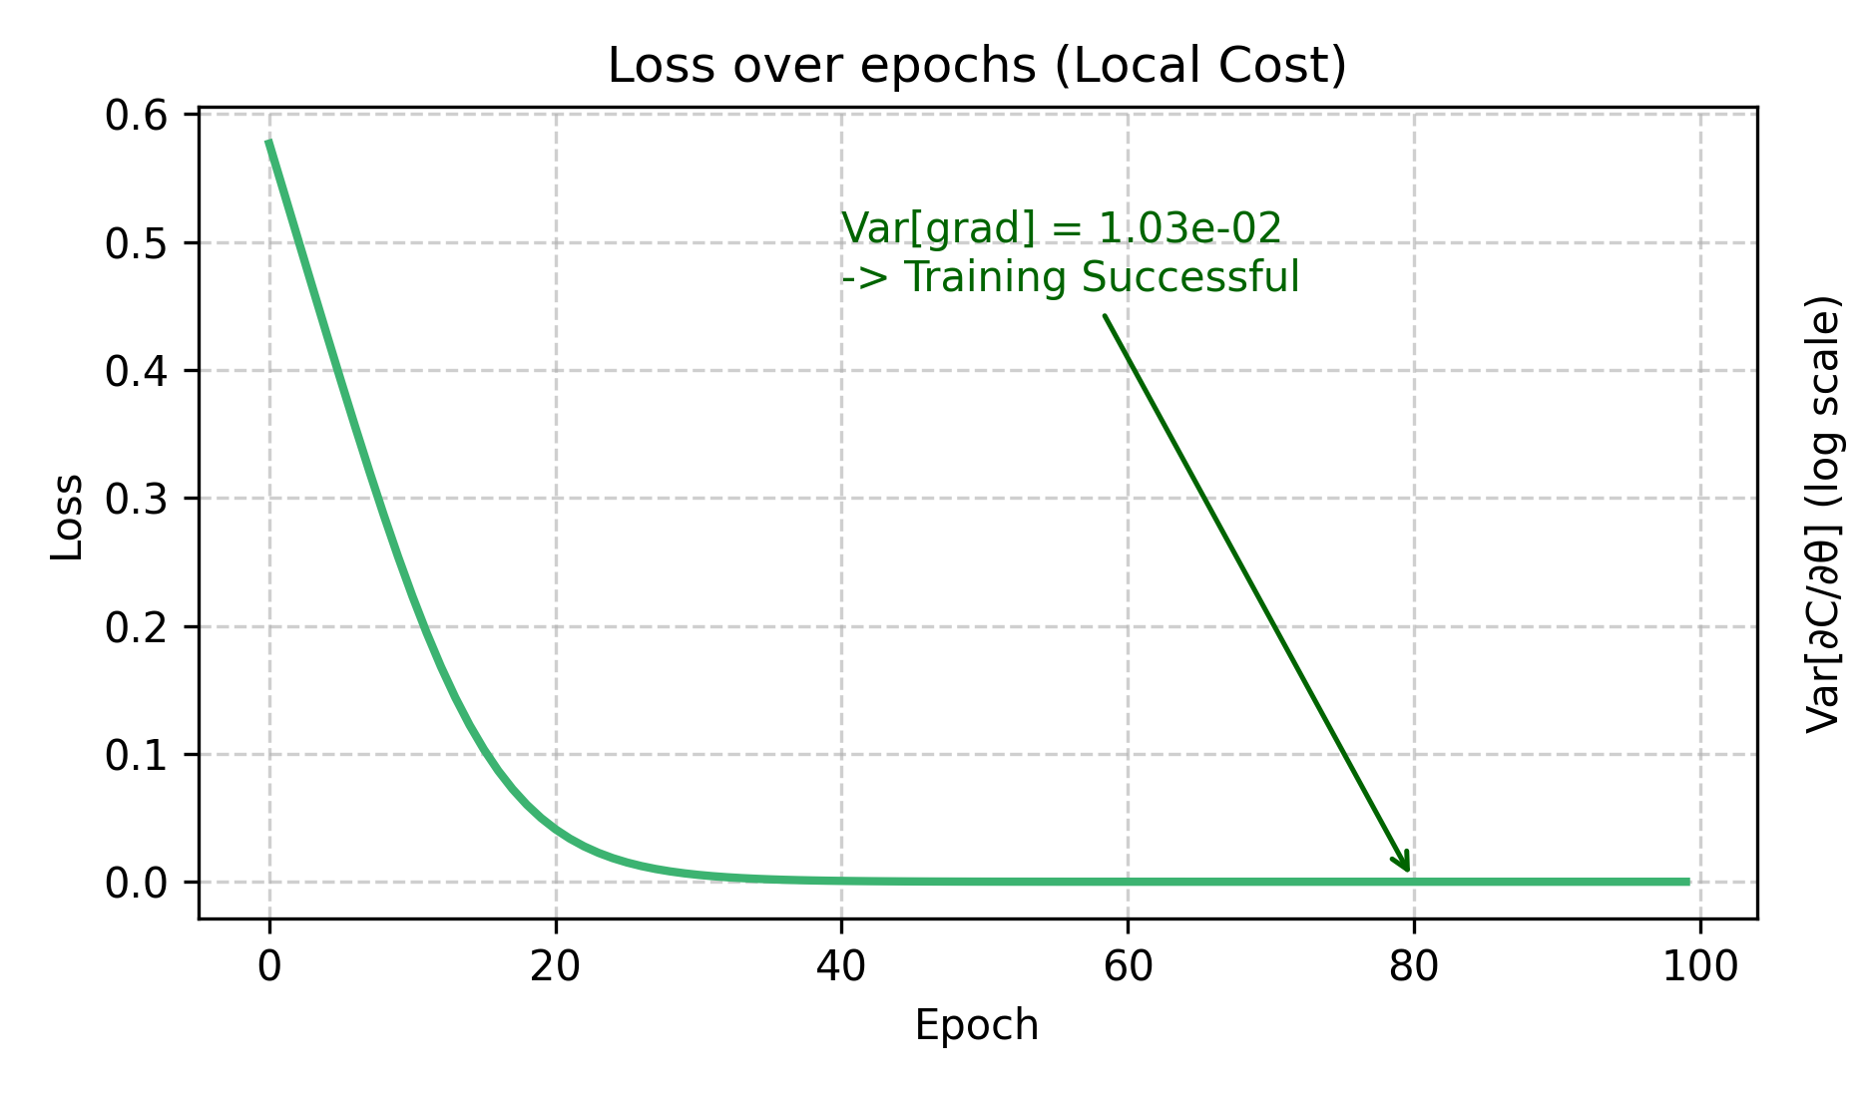
Сурет 11. Эксперимент 3: локалды шығын функциясы
кезіндегі оқыту динамикасы.

Локалды шығын функциясын қолдану кезінде шығын функциясы 0.58-ден нөлге дейін азайды, ал градиент дисперсиясы $Var[grad] = 1.03×10⁻²$ болды, бұл оқытудың сәтті жүргізілгенін растайды. Осылайша, өлшеуді жергілікті деңгейге шектеу таяз тізбектерде бедеу плато эффектісін жояды. Алайда бұл тәсіл көп класты жіктеу есептерінде тиімділігін жоғалтатыны белгіленді.
Соңында HQNN жүйесіндегі шығын функциясының бедеу платоға әсері туралы Kashif et al. [3] жұмысының нәтижелері қарастырылды. Cerezo et al. таза кванттық нейрондық желіні зерттесе, Kashif et al. классикалық Dense қабатымен біріктірілген гибридті кванттық нейрондық желіні (HQNN) зерттеген. Жұмыста екілік жіктеу үшін локалды шығын функцияларының HQNN-де де тиімді жұмыс істейтіні, ал көп класты жіктеу үшін глобалды шығын функциясының бедеу плато мәселесін тудырмайтыны және неғұрлым жақсы нәтиже беретіні дәлелденген, бірақ бұл тек таяз кванттық тізбектерге қатысты.

Қорытынды
Жүргізілген зерттеу бедеу плато феноменінің вариациялық кванттық тізбектерді оқытудағы орталық мәселе екенін растайды. Теориялық талдау және McClean et al. [1] жұмысының репликациясы градиент дисперсиясының кубиттер санының артуымен экспоненциалды азаятынын көрсетті. Эксперименттік нәтижелер кіші жүйелерде оқыту сәтті жүргізілетінін, ал кубиттер саны артқанда глобалды шығын функциясын қолдану оңтайландыру үдерісін толығымен тоқтататынын дәлелдеді. Cerezo et al. [2] жұмысының репликациясы негізінде локалды шығын функциясын қолдану таяз тізбектерде бедеу платоны жұмсартудың тиімді тәсілі екені анықталды. Алдағы жұмыстарда бедеу платоны жұмсарту әдістерін жүйелендіру және терең кванттық тізбектерге арналған жаңа тәсілдерді зерттеу жоспарланған.

ҚОЛДАНЫЛҒАН ӘДЕБИЕТТЕР

[1] Preskill, J. Quantum computing in the NISQ era and beyond. Quantum, 2018, vol. 2, p. 79. https://doi.org/10.22331/q-2018-08-06-79
[2] Cerezo, M., Arrasmith, A., Babbush, R., et al. Variational quantum algorithms. Nature Reviews Physics, 2021, vol. 3, no. 9, pp. 625–644. https://doi.org/10.1038/s42254-021-00348-9
[3] Peruzzo, A., McClean, J., Shadbolt, P., et al. A variational eigenvalue solver on a photonic quantum processor. Nature Communications, 2014, vol. 5, p. 4213. https://doi.org/10.1038/ncomms5213
[4] Bauer, B., Bravyi, S., Motta, M., & Chan, G. K.-L. Quantum algorithms for quantum chemistry and quantum materials science. Chemical Reviews, 2020, vol. 120, no. 22, pp. 12685–12717. https://doi.org/10.1021/acs.chemrev.9b00829
[5] Farhi, E., Goldstone, J., & Gutmann, S. A quantum approximate optimization algorithm. arXiv:1411.4028, 2014. https://doi.org/10.48550/arXiv.1411.4028
[6] Abbas, A., Sutter, D., Zoufal, C., et al. The power of quantum neural networks. Nature Computational Science, 2021, vol. 1, no. 6, pp. 403–409. https://doi.org/10.1038/s43588-021-00084-1
[7] Bravo-Prieto, C., LaRose, R., Cerezo, M., et al. Variational Quantum Linear Solver. Quantum, 2023, vol. 7, p. 1188. https://doi.org/10.22331/q-2023-11-22-1188
[8] Romero, J., Olson, J. P., & Aspuru-Guzik, A. Quantum autoencoders for efficient compression of quantum data. Quantum Science and Technology, 2017, vol. 2, no. 4, p. 045001. https://doi.org/10.1088/2058-9565/aa8072
[9] Dallaire-Demers, P. L., & Killoran, N. Quantum generative adversarial networks. Physical Review A, 2018, vol. 98, no. 1, p. 012324. https://doi.org/10.1103/PhysRevA.98.012324
[10] McClean, J. R., Boixo, S., Smelyanskiy, V. N., Babbush, R., & Neven, H. Barren plateaus in quantum neural network training landscapes. Nature Communications, 2018, vol. 9, p. 4812. https://doi.org/10.1038/s41467-018-07090-4
[11] Cerezo, M., Sone, A., Volkoff, T., Cincio, L., & Coles, P. J. Cost function dependent barren plateaus in shallow parametrized quantum circuits. Nature Communications, 2021, vol. 12, p. 1791. https://doi.org/10.1038/s41467-021-21728-w
[12] Uvarov, A., & Biamonte, J. D. On barren plateaus and cost function locality in variational quantum algorithms. Journal of Physics A, 2021, vol. 54, no. 24, p. 245301. https://doi.org/10.1088/1751-8121/abfac7
[13] Wang, S., Fontana, E., Sharma, K., et al. Noise-induced barren plateaus in variational quantum algorithms. Nature Communications, 2021, vol. 12, p. 6961. https://doi.org/10.1038/s41467-021-27045-6
[14] Marrero, C. O., Kieferova, M., & Wiebe, N. Entanglement-induced barren plateaus. PRX Quantum, 2021, vol. 2, no. 4, p. 040316. https://doi.org/10.1103/PRXQuantum.2.040316
[15] Holmes, Z., Arrasmith, A., Yan, B., et al. Barren plateaus preclude learning scramblers. Physical Review Letters, 2021, vol. 126, no. 19, p. 190501. https://doi.org/10.1103/PhysRevLett.126.190501
[16] Holmes, Z., Sharma, K., Cerezo, M., & Coles, P. J. Connecting ansatz expressibility to gradient magnitudes and barren plateaus. PRX Quantum, 2022, vol. 3, no. 1, p. 010313. https://doi.org/10.1103/PRXQuantum.3.010313
[17] Arrasmith, A., Holmes, Z., Cerezo, M., & Coles, P. J. Equivalence of quantum barren plateaus to cost concentration and narrow gorges. Quantum Science and Technology, 2022, vol. 7, no. 4, p. 045015. https://doi.org/10.1088/2058-9565/ac7d06
[18] Qi, H., Wang, L., Zhu, H., Gani, A., & Gong, C. The barren plateaus of quantum neural networks: review, taxonomy and trends. Quantum Information Processing, 2023, vol. 22, no. 12, p. 435. https://doi.org/10.1007/s11128-023-04188-7
[19] Grant, E., Wossnig, L., Ostaszewski, M., & Benedetti, M. An initialization strategy for addressing barren plateaus in parametrized quantum circuits. Quantum, 2019, vol. 3, p. 214. https://doi.org/10.22331/q-2019-12-09-214
[20] Sack, S. H., Medina, R. A., Michailidis, A. A., Kueng, R., & Serbyn, M. Avoiding barren plateaus using classical shadows. PRX Quantum, 2022, vol. 3, no. 2, p. 020365. https://doi.org/10.1103/PRXQuantum.3.020365
[21] Liu, H.-Y., Sun, T.-P., Wu, Y.-C., Han, Y.-J., & Guo, G.-P. Mitigating barren plateaus with transfer-learning-inspired parameter initializations. New Journal of Physics, 2023, vol. 25, no. 1, p. 013039. https://doi.org/10.1088/1367-2630/acb58e
[22] Skolik, A., McClean, J. R., Mohseni, M., van der Smagt, P., & Leib, M. Layerwise learning for quantum neural networks. Quantum Machine Intelligence, 2021, vol. 3, no. 1, p. 5. https://doi.org/10.1007/s42484-020-00036-4
[23] Ostaszewski, M., Grant, E., & Benedetti, M. Structure optimization for parameterized quantum circuits. Quantum, 2021, vol. 5, p. 391. https://doi.org/10.22331/q-2021-01-28-391
[24] Arrasmith, A., Cerezo, M., Czarnik, P., Cincio, L., & Coles, P. J. Effect of barren plateaus on gradient-free optimization. Quantum, 2021, vol. 5, p. 558. https://doi.org/10.22331/q-2021-10-05-558
[25] Patti, T. L., Najafi, K., Gao, X., & Yelin, S. F. Entanglement devised barren plateau mitigation. Physical Review Research, 2021, vol. 3, no. 3, p. 033090. https://doi.org/10.1103/PhysRevResearch.3.033090
[26] Pesah, A., Cerezo, M., Wang, S., et al. Absence of barren plateaus in quantum convolutional neural networks. Physical Review X, 2021, vol. 11, no. 4, p. 041011. https://doi.org/10.1103/PhysRevX.11.041011
[27] Kashif, M., & Al-Kuwari, S. ResQNets: a residual approach for mitigating barren plateaus in quantum neural networks. EPJ Quantum Technology, 2024, vol. 11, no. 1, p. 4. https://doi.org/10.1140/epjqt/s40507-023-00216-8
[28] Miao, Q., & Barthel, T. Isometric tensor network optimization for extensive Hamiltonians is free of barren plateaus. Physical Review A, 2024, vol. 109, no. 5, p. L050402. https://doi.org/10.1103/PhysRevA.109.L050402
[29] Liu, Z., Yu, L.-W., Duan, L.-M., & Deng, D.-L. Presence and absence of barren plateaus in tensor-network based machine learning. Physical Review Letters, 2022, vol. 129, no. 27, p. 270501. https://doi.org/10.1103/PhysRevLett.129.270501
[30] Coles, P. J., Cincio, L., McClean, J. R., Holmes, Z., & Cerezo, M. A review of barren plateaus in variational quantum computing. arXiv:2405.00781, 2024. https://doi.org/10.48550/arXiv.2405.00781
[31] Kashif, M., & Al-Kuwari, S. (2023). The impact of cost function globality and locality in hybrid quantum neural networks on nisq devices. Machine Learning: Science and Technology, 4(1), 015004. https://doi.org/10.1088/2632-2153/acb12f

5. ҒЫЛЫМИ ЖАРИЯЛАНЫМДАР

№ | Басылым атауы | Журналдың, баспа атауы | Бет саны | Қосымша авторлар
1. | Quantum-Classical Hybrid Architecture for Solving the Muskat–Leverett Model | Wiley, IET Quantum Communication (QTC), 2025, DOI: 10.1049/qtc2.70022 | 20 | Дарибаев Беимбет,  Муханбет Аксултан,  Махмут Ерлан,  Азатбекұлы Нұртуган,  Иманкулов Тимур

Докторанттың ғылыми-зерттеу жұмысы ____ баллмен бағаланды.

Докторант _______________ Азатбекұлы Н.

Отандық ғылыми кеңесшісі ________________ Дарибаев Б.С.

